Семинар-учеба для управляющих делами
сельских исполнительных комитетов прошёл в Новогрудском районе

30 июля 2021 г. в Новогрудском районном исполнительном комитете прошел семинар-учеба с управляющими делами сельских исполнительных комитетов. В работе семинара принял участие председатель Новогрудского районного Совета депутатов Мишарин С.В. В повестку были включены пять вопросов.
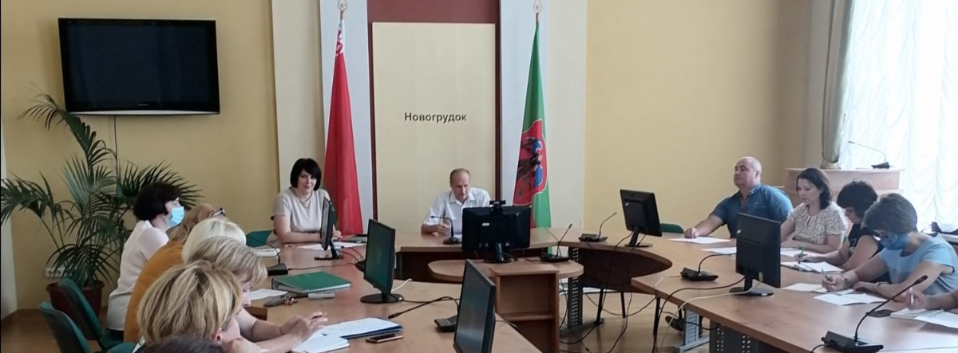
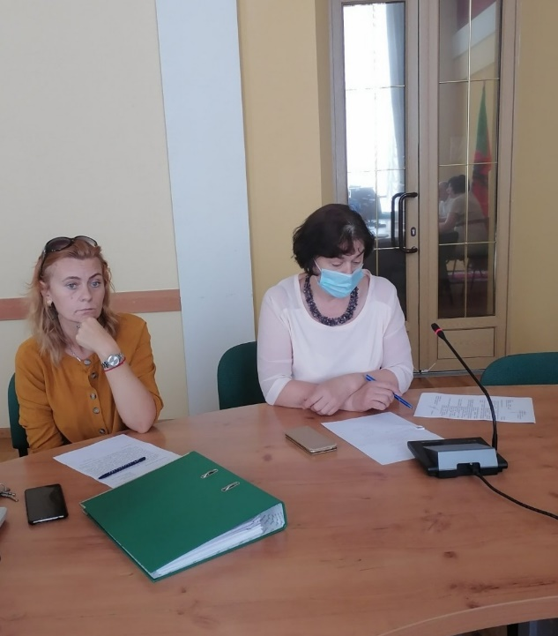
О взаимодействии с нотариусом по вопросам совершения нотариальных действий рассказала Масло О.И., заведующий государственной нотариальной конторой Новогрудского района.
Буцкевич И.В., начальник отдела по работе с обращениями граждан и юридических лиц Новогрудского райисполкома, обратила внимание на порядок и сроки рассмотрения обращений граждан, поступающие в сельские исполнительные комитеты.
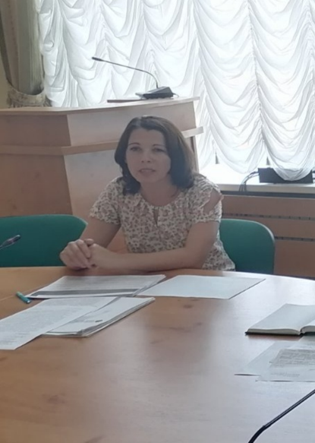
Начальник отдела организационно-кадровой работы райисполкома Бачинская И.Г. в своем выступлении затронула некоторые аспекты ведения кадрового делопроизводства, напомнила участникам семинара порядок и сроки согласования при заключении контрактов для продления трудовых отношений и назначения на должность.
В ходе семинара были рассмотрены вопросы использования государственных информационно-правовых ресурсов при правовом просвещении граждан, по которым выступил Пивоварчик Н.Н., главный специалист юридического отдела.
Вопросы соблюдения требований нормотворческой техники при оформлении решений и протоколов заседаний сельских исполнительных комитетов осветила заместитель начальника управления делами Новогрудского райисполкома Нестер Ж.М.
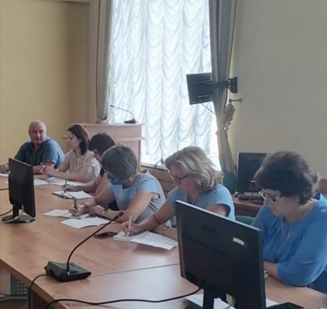
В завершение семинара состоялся «круглый стол», во время которого управляющие делами сельских исполнительных комитетов смогли получить ответы на вопросы, с которыми сталкиваются в своей повседневной деятельности.
Итоги работы семинара подвёл председатель Новогрудского районного Совета депутатов Мишарин С.В.

30.07.2021 Щетко М.А., главный специалист отдела организационно-кадровой работы Новогрудского райисполкома

